""المحاضره الحاديه العشر ""
النظام المحاسبي القوائم الماليه :-
- قائمه المركز المالي واشكالها
- قائمه الدخل واشكالها
- قائمه التدفقات النقديه
- كيفيه اعداد القوائم الماليه
- ورقه العمل
- اعداد القوائم الماليه من ورقه العمل
ورقه العمل :-
تسهيلا لاعداد القوائم الماليه من ميزان المراجعه يتم استخدام ورقه العمل وهي قائمه تستخدم لتبسيط العمل الحسابي في نهايه الفتره المحاسبيه حيث توفر اسلوبا منتظما وملخصا لتوفير البيانات الملائمه لاعداد القوائم الماليه وورقه العمل لا تعد جزاء من السجلات المحاسبيه في المنشأه وانما تمثل ورقه خارجيه او مسوده يتم اعدادها لتحقيق الاهداف السابقه
وتتكون ورقه العمل من عمود يخصص لاسم الحساب وخمسه اعمده زوجيه يتكون كل منهما من عمودين احداهما مدين ولاخر دائن وتخصص الاعمده الخمسه على النحو التالي:-
العمود الأول:- يخصص لارصده ميزان المراجعه قبل التسويات
العمود الثاني :- يخصص لقيود التسويات
العمود الثالث:- يخصص لميزان المراجعه بعد التسويات
العمود الرابع :- يخصص لقائمه الدخل
العمود الخامس :- لقائمه المركز المالي
\ونظرا لان التسويات الجرديه سوف يتم شرحها فيما بعد فسوف نقتصر في تصميم ورقه العمل على الاعمده الخاصه بميزان المراجعه قبل التسويات وقائمه الدخل وقائمه المركز المالي
وسوف نقوم بتوضيح كيفيه اعداد ورقه العمل باستخدام نفس بيانات المثال السابق والخاصه بمنشأه عبدالله والمعروض في الشريحه التاليه :
مثال:: فيما يلي ميزان المراجعه المستخرج من دفاتر منشأه عبدالله للدعايه والاعلان في 30/12/1426هـ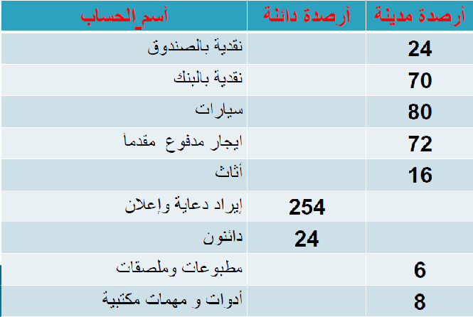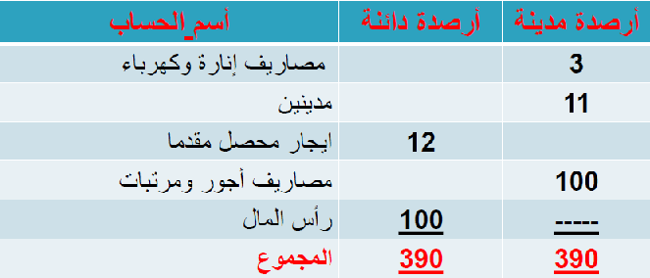
المطلوب ::-
- اعداد ورقه العمل في /12 /1426هـ
- اعداد قائمه الدخل لمنشأه عبدالله عن السنه المنتهيه في تاريخ 30/12/1426هـ
- اعداد قائمه المركز المالي في 30/12/1426هـ
منشأه عبدالله للدعايه والاعلان
1-ورقه عمل اعداد القوائم الماليه في 30/12/1426هـ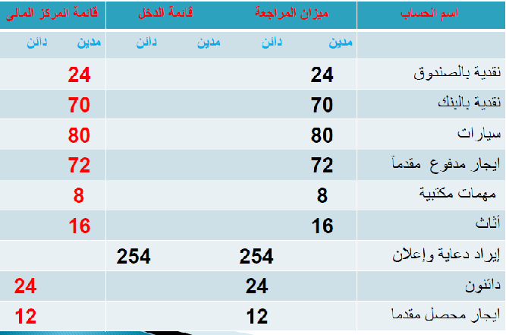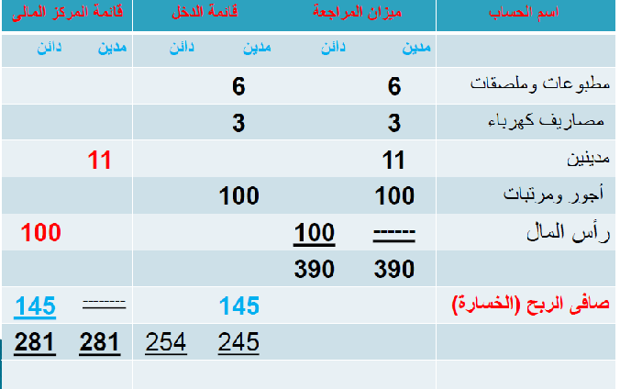

2- قائمه الدخل:- قائمه الدخل عن السنه المنتهيه في 30/12/1426هـ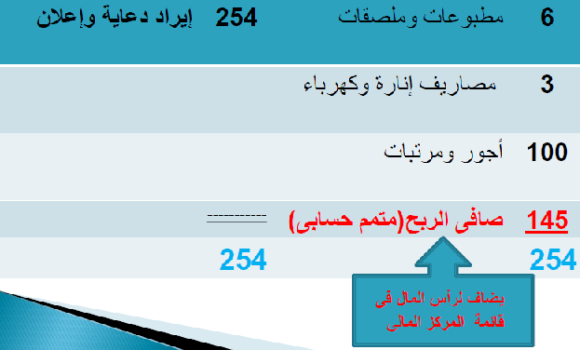
منشأه عبدالله للدعايه والاعلان
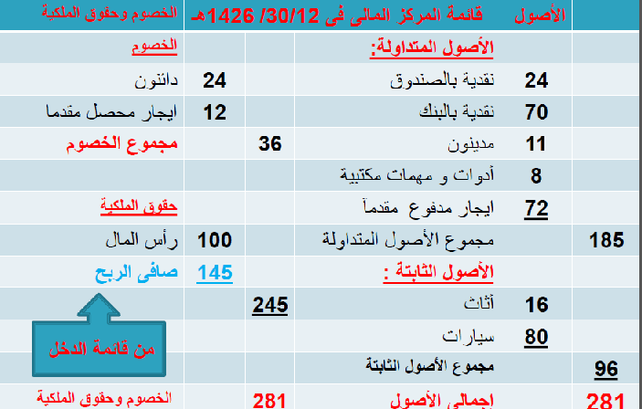

اعداد القوائم الماليه من ورقه العمل :-
تعد عمليه اعداد القوائم الماليه في صورتها النهائيه من واقع ورقه العمل عمليه في منتهى البساطه حيث يتم نقل عناصر الايرادات والمصروفات من ميزان المراجعه الى قائمه الدخل حيث يمثل الفرق بين الايرادات والمصروفات اما صافي ربح او صافي خساره
اما عناصر الاصول والخصوم وحقوق الملكيه فتنقل الي قائمه المركز المالي مع اضافه صافي الربح الذي ظهر في قائمه الدخل الى راس المال او طرح صافي الخساره الذي ظهر في قائمه الدخل من رأس المال .
مثال:-
في 1/3/1433هـ تأسست شركه الفوزان برأس مال قدره 100.000ريال اودع في البنك وفيما يلي العمليات الماليه التى تمت خلال الشهر :-
- في 5/3 حصلت على قرض من البنك الراجحي قدره 20.000ريال اودع بالصندوق
- في 7/3 سدد الايجار وقدره 10.000 ريال بشيك
- في 9/3 حصلت نقدا ايراد اصلاح بلغ 6000ريال
- في 11/3 اشترت سياره نقل لاعمال الشركه بمبلغ 36.000ريال سدد بشيك
- في 13/3 تم زياده رأس المال بمبلغ 40.000ريال اودع بالصندوق
- في 15/3 اشترت الالات من شركه النهل بمبلغ 70.000ريال سدد منه مبلغ 30.000ريال بشيك والباقي على الحساب.
- في 25/3 حصلت ايراد نقدا بمبلغ 28.000ريال كما تم تقديم خدمات للعملاء على الحساب بمبلغ 12.000ريال
- في 27 /3 سددت 12.000ريال اوجور نقدا و 4000ريال مصارف كهرباء نقدا
المطلوب:
- اجراء القيود اليوميه
- ترحيل القيود الي الحسابات الملائمه في دفتر الاستاذ وترصيد الحسابات
- اعداد ميزان المراجعه في 30/12/1426
- اعداد ورقه العمل في 30/12/1426
- اعداد قائمه الدخل لمنشأه عبدالله عن السنه المنتهيه في 30/12/1426
- اعداد قائمه المركز المالي في 30/12/1426

تسجيل العمليات السابقه في دفتر اليوميه 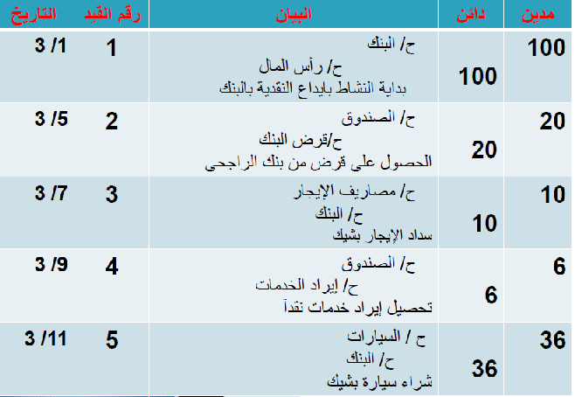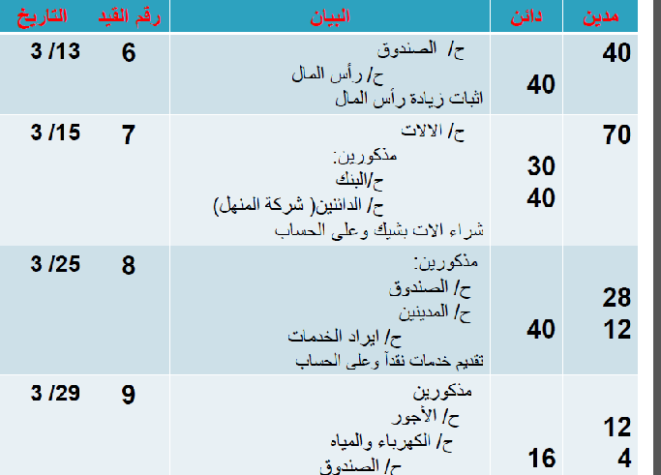

الترحيل والترصيد في دفتر الاستاذ:-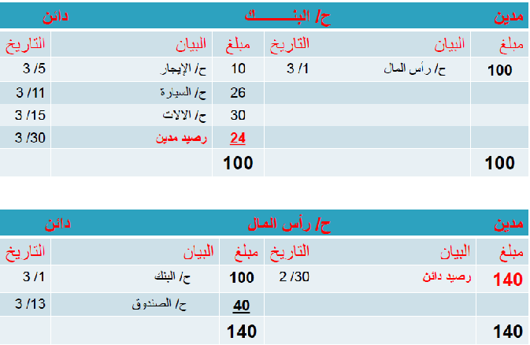

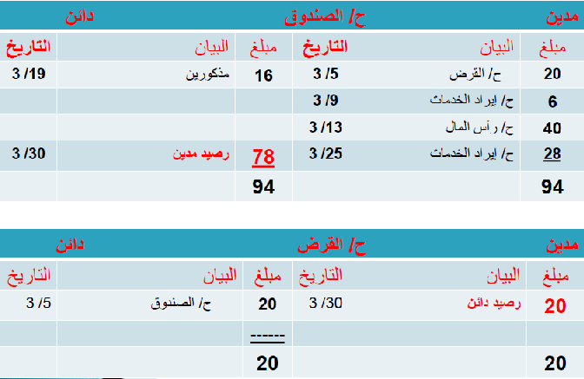
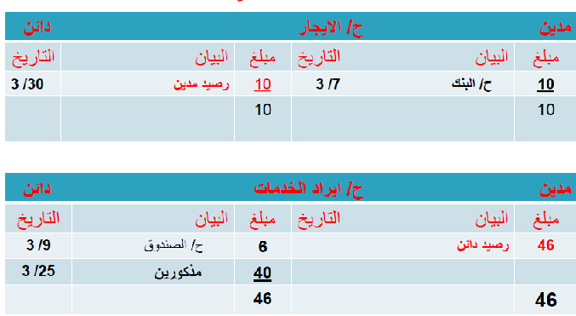

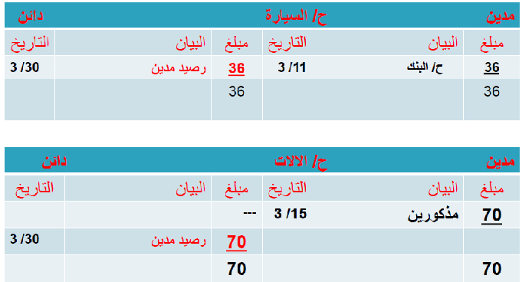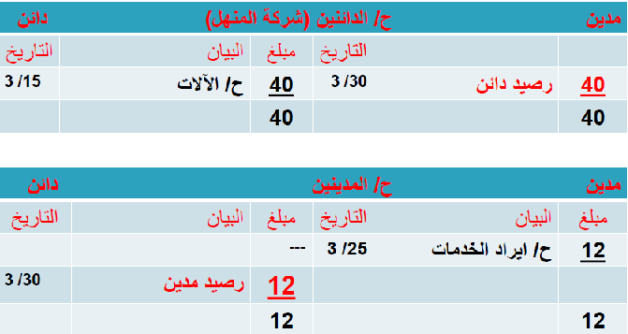
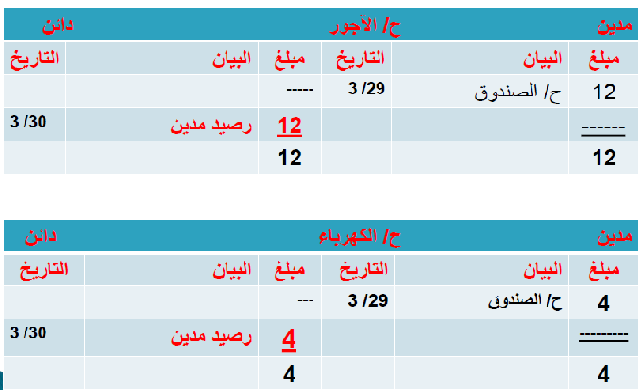

3-شركه الفوزان ميزان المراجعه 30/12/1433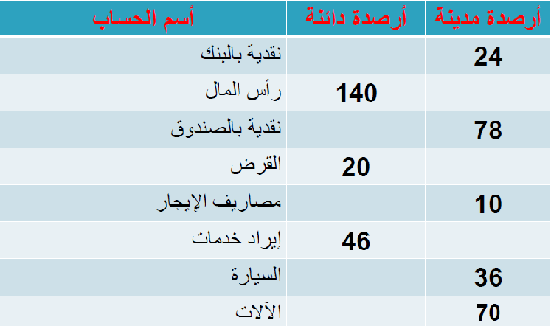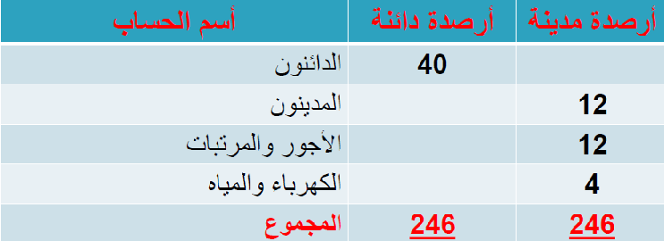
- منشأه الفوزان :-ورقه عمل اعداد القوائم الماليه في 30/12/1426هـ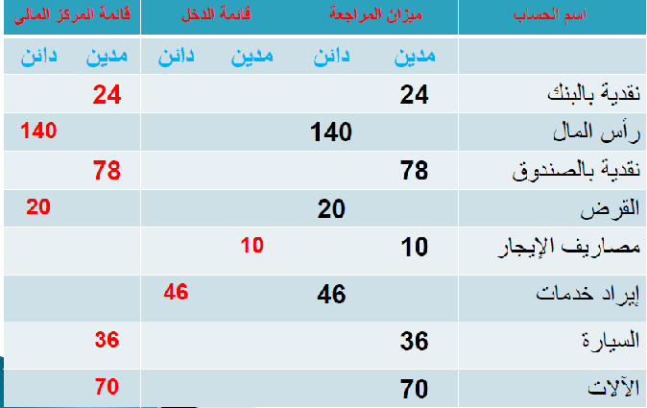
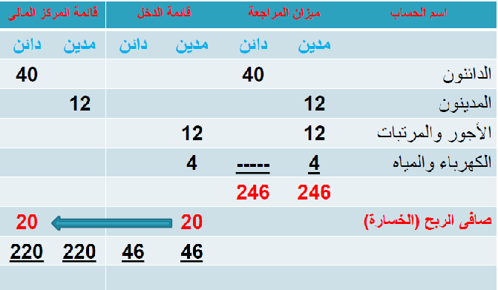

- قائمه الدخل :- منشأه الفوزان قائمه الدخل للسنه المنتهيه 30/12/1433هـ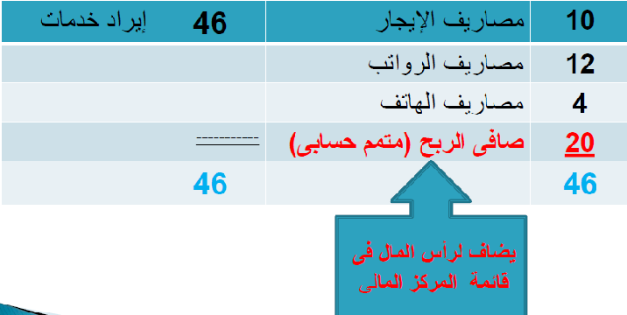
- منشأه الفوزان:-
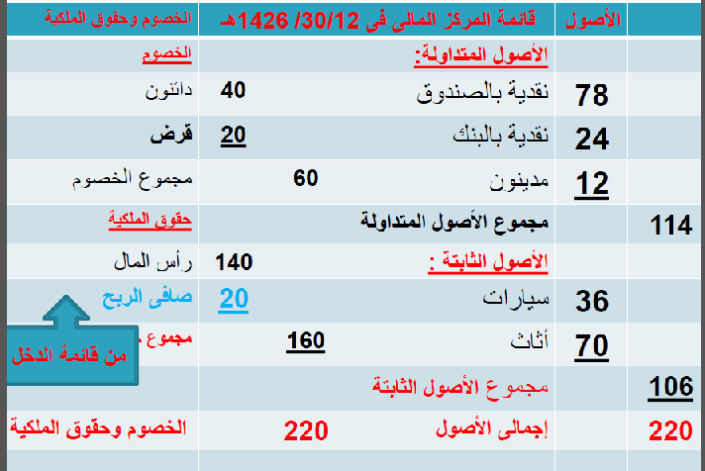

وشكراا
دافوره هانم

